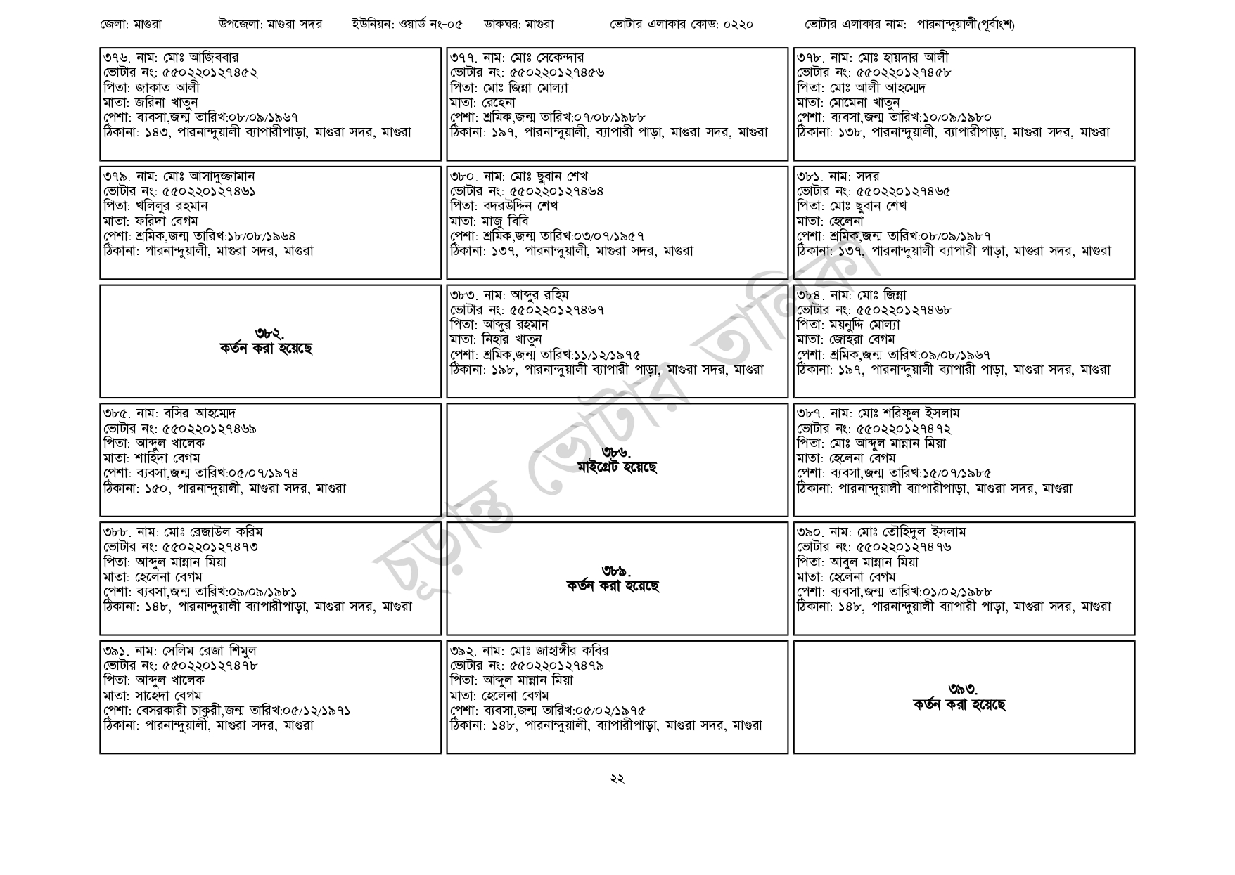
জেলা: মাগুরা
উপজেলা: মাগুরা সদর
ইউনিয়ন: ওয়ার্ড নং-০৫
ডাকঘর: মাগুরা
ভোটার এলাকার কোড: ০২২০
৩৭৭. নাম: মোঃ সেকেন্দার [ভোটার নং: ৫৫০220127456
৩৭৬. নাম: মোঃ আজিবার
[ভোটার নং: ৫৫0220127452
পিতা: জাকাত আলী
মাতা: জরিনা খাতুন
পেশা: ব্যবসা,জন্ম তারিখ:০৮/০৯/১৯৬৭
ঠিকানা: ১৪৩, পারনান্দুয়ালী ব্যাপারীপাড়া, মাগুরা সদর, মাগুরা
৩৭৯. নাম: মোঃ আসাদুজ্জামান
[ভোটার নং: ৫৫০220127461 পিতা: খলিলুর রহমান
মাতা: ফরিদা বেগম
পেশা: শ্রমিক,জন্ম তারিখ:১৮/০৮/১৯৬৪
ঠিকানা: পারনান্দুয়ালী, মাগুরা সদর, মাগুরা
৩৮২.
কর্তন করা হয়েছে
৩৮৫. নাম: বসির আহম্মেদ
[ভোটার নং: ৫৫0220127469
পিতা: আব্দুল খালেক
মাতা: শাহিদা বেগম
পেশা: ব্যবসা,জন্ম তারিখ:০৫/০৭/১৯৭৪
ঠিকানা: ১৫০, পারনান্দুয়ালী, মাগুরা সদর, মাগুরা
৩৮৮. নাম: মোঃ রেজাউল করিম
ভোটার নং: ৫৫০220 127473
পিতা: আব্দুল মান্নান মিয়া
মাতা: হেলেনা বেগম
পিতা: মোঃ জিন্না মোল্যা
মাতা: রেহেনা
পেশা: শ্রমিক,জন্ম তারিখ: ০৭/০৮/১৯৮৮
ঠিকানা: ১৯৭, পারনান্দুয়ালী, ব্যাপারী পাড়া, মাগুরা সদর, মাগুরা
৩৮০. নাম: মোঃ ছুবান শেখ
[ভোটার নং: ৫৫0220 127464 পিতা: বদরউদ্দিন শেখ
মাতা: মাজু বিবি
পেশা: শ্রমিক,জন্ম তারিখ:০৩/০৭/১৯৫৭
ঠিকানা: ১৩৭, পারনান্দুয়ালী, মাগুরা সদর, মাগুরা
৩৮৩. নাম: আব্দুর রহিম
[ভোটার নং: ৫৫০220 127467
পিতা: আব্দুর রহমান
মাতা: নিহার খাতুন
পেশা: শ্রমিক,জন্ম তারিখ:১১/১২/১৯৭৫
ঠিকানা: ১৯৮, পারনান্দুয়ালী ব্যাপারী পাড়া, মাগুরা সদর, মাগুরা
মাইগ্রেট হয়েছে
৩৮৯. কর্তন করা হয়েছে
ভোটার এলাকার নাম: পারনান্দুয়ালী(পূর্বাংশ)
৩৭৮. নাম: মোঃ হায়দার আলী
ভোটার নং: ৫৫০220 127458 পিতা: মোঃ আলী আহম্মেদ মাতা: মোমেনা খাতুন
পেশা: ব্যবসা, জন্ম তারিখ: ১০/০৯/১৯৮০
ঠিকানা: ১৩৮, পারনান্দুয়ালী, ব্যাপারীপাড়া, মাগুরা সদর, মাগুরা
৩৮১. নাম: সদর
ভোটার নং: ৫৫022012746৫
পিতা: মোঃ ছুবান শেখ
মাতা: হেলেনা
পেশা: শ্রমিক,জন্ম তারিখ:০৮/০৯/১৯৮৭
ঠিকানা: ১৩৭, পারনান্দুয়ালী ব্যাপারী পাড়া, মাগুরা সদর, মাগুরা
৩৮৪. নাম: মোঃ জিন্না
ভোটার নং: ৫৫0220127468 পিতা: ময়নুদ্দি মোল্যা
মাতা: জোহরা বেগম
পেশা: শ্রমিক,জন্ম তারিখ:০৯/০৮/১৯৬৭
ঠিকানা: ১৯৭, পারনান্দুয়ালী ব্যাপারী পাড়া, মাগুরা সদর, মাগুরা
৩৮৭. নাম: মোঃ শরিফুল ইসলাম ভোটার নং: ৫৫০220127472 পিতা: মোঃ আব্দুল মান্নান মিয়া
মাতা: হেলেনা বেগম
পেশা: ব্যবসা,জন্ম তারিখ:১৫/০৭/১৯৮৫
ঠিকানা: পারনান্দুয়ালী ব্যাপারীপাড়া, মাগুরা সদর, মাগুরা
৩৯০. নাম: মোঃ তৌহিদুল ইসলাম
ভোটার নং: ৫৫০220 127476
পিতা: আবুল মান্নান মিয়া
মাতা: হেলেনা বেগম
পেশা: ব্যবসা,জন্ম তারিখ:০১/০২/১৯৮৮
ঠিকানা: ১৪৮, পারনান্দুয়ালী ব্যাপারী পাড়া, মাগুরা সদর, মাগুরা
পেশা: ব্যবসা, জন্ম তারিখ: ০৯/০৯/১৯৮১
ঠিকানা: ১৪৮, পারনান্দুয়ালী ব্যাপারীপাড়া, মাগুরা সদর, মাগুরা
৩৯১. নাম: সেলিম রেজা শিমুল
[ভোটার নং: ৫৫0220127478
| পিতা: আব্দুল খালেক
মাতা: সাহেদা বেগম
পেশা: বেসরকারী চাকুরী,জন্ম তারিখ:০৫/১২/১৯৭১
ঠিকানা: পারনান্দুয়ালী, মাগুরা সদর, মাগুরা
৩৯২. নাম: মোঃ জাহাঙ্গীর কবির
[ভোটার নং: ৫৫0220127479
পিতা: আব্দুল মান্নান মিয়া
মাতা: হেলেনা বেগম
পেশা: ব্যবসা,জন্ম তারিখ:০৫/০২/১৯৭৫
ঠিকানা: ১৪৮, পারনান্দুয়ালী, ব্যাপারীপাড়া, মাগুরা সদর, মাগুরা
৩৯৩.
কর্তন করা হয়েছে
22

